《Web前端程序设计》

期末作业

（202001）

网站名称_______小可的个人博客_______

课程序号____________10048___________

设 计 人__________周小可____________

学 号________201931950151________

成 绩____________________________

浙江师范大学行知学院工学院

2020年12月

诚信承诺

我谨在此承诺：本人所完成的《Web前端程序设计》期末考试作品系本人独立完成，没有抄袭行为。如有不实，后果由本人承担。

承诺人：周小可

时间：2021年1月1日

**设计说明书**

1. 选题的分析

(选题的意义，针对选定的主题，打算如何展开设计，想表达什么内容？

为了更加充分的展现自我，记录生活，搭建一个由自己设计的个人博客是很有必要的。

作为博客需要有首页、博文列表页、文章展示页等。

1. 如何设计

（网站的版面设计、风格、颜色、互动性、多媒体等。为什么这么做？）

网站采用div嵌套布局， 采用扁平化风格，符合当前网页设计习惯。网站具有留言板功能，访问者可对博文进行留言评论。加入了网易云音乐框架，可以播放音乐。

1. 页面结构与分解

|  |  |
| --- | --- |
| 栏目构成 | 主要功能 |
| 首页 | 对网站进行导航 |
| 博文列表页 | 展示博文列表，还可播放音乐 |
| 博文 | 展示博文，可进行留言 |
| 图片 | 动态展示图片 |
| 赞助 | 展示支付宝、微信二维码 |
| 404页 | 展示错误信息，可返回主页 |

PC端：

首页

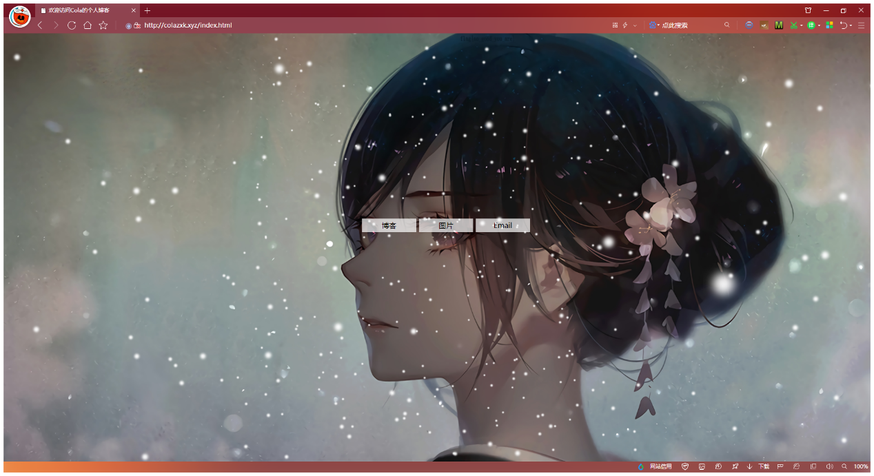

博文列表页

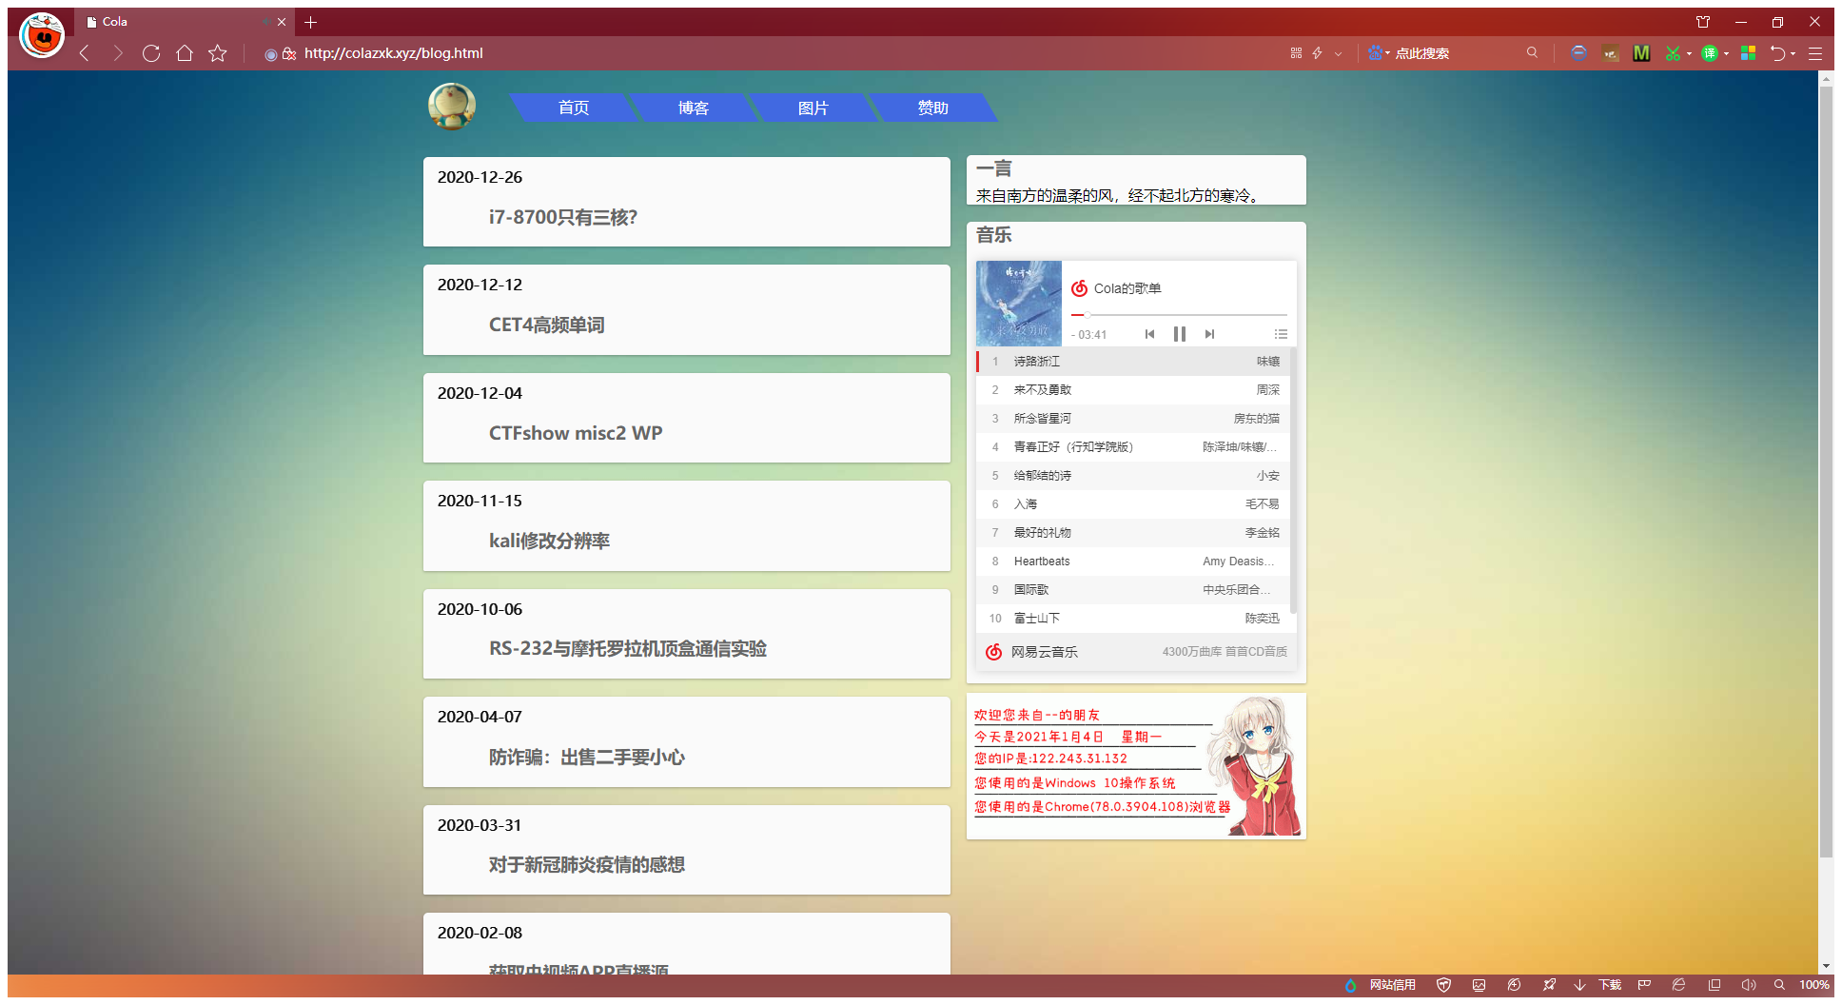

博文页

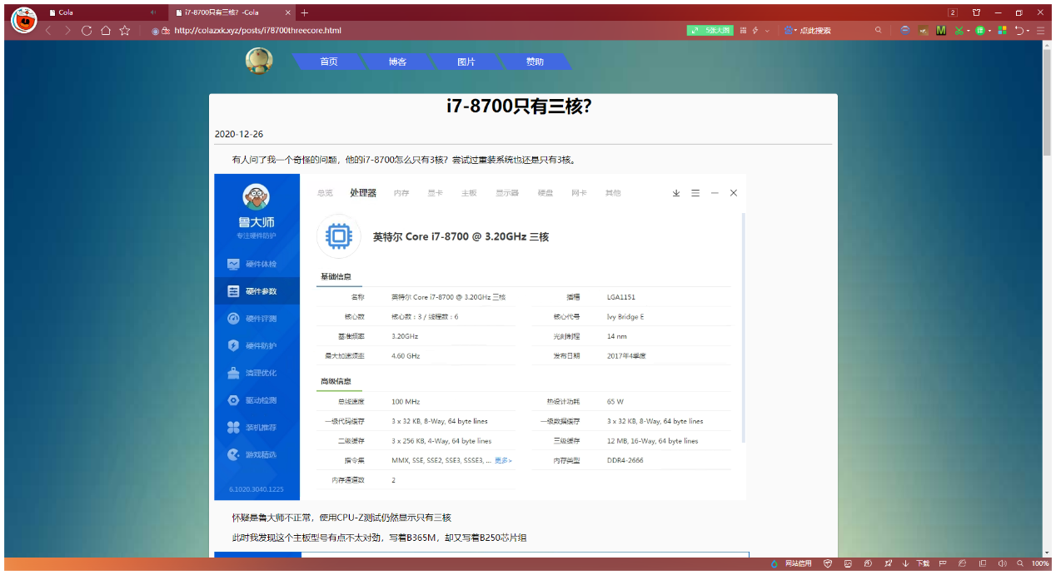

图片页

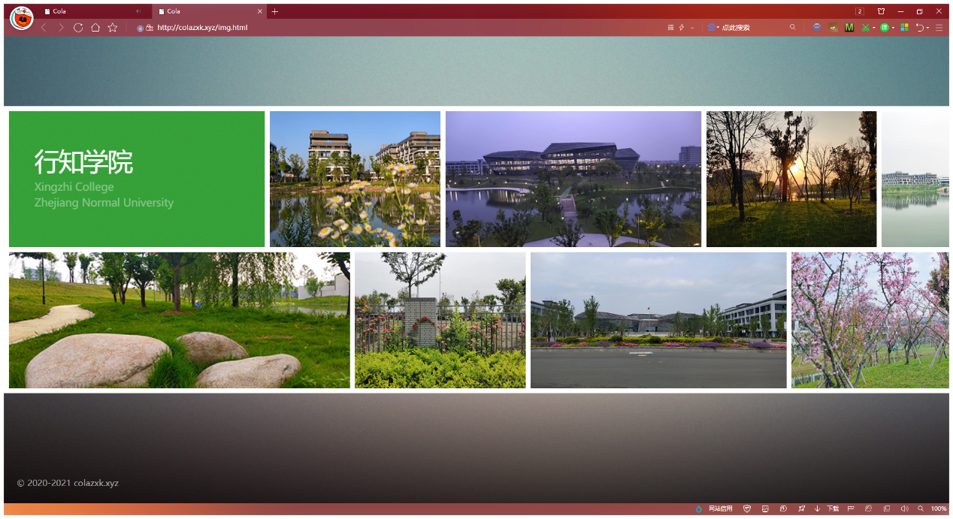

赞助页

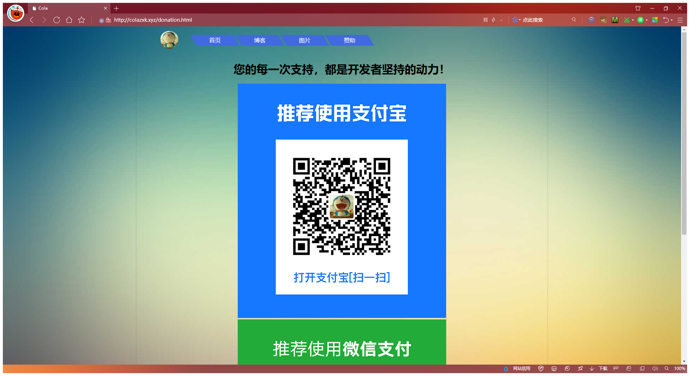

404页

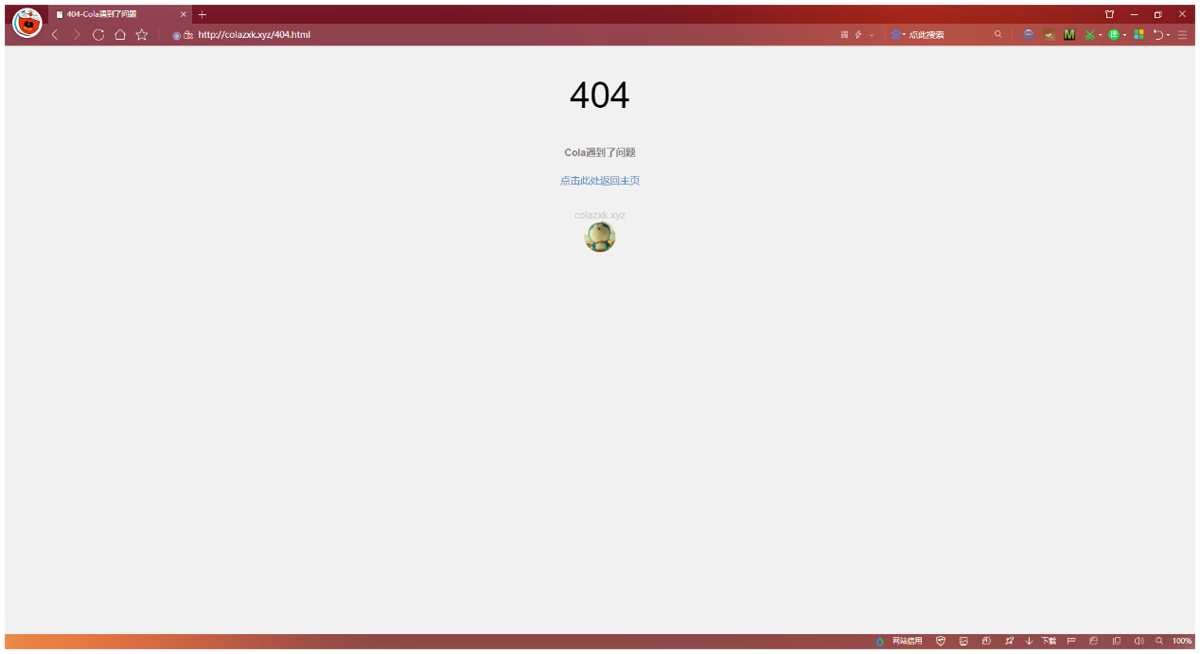

移动端：

首页

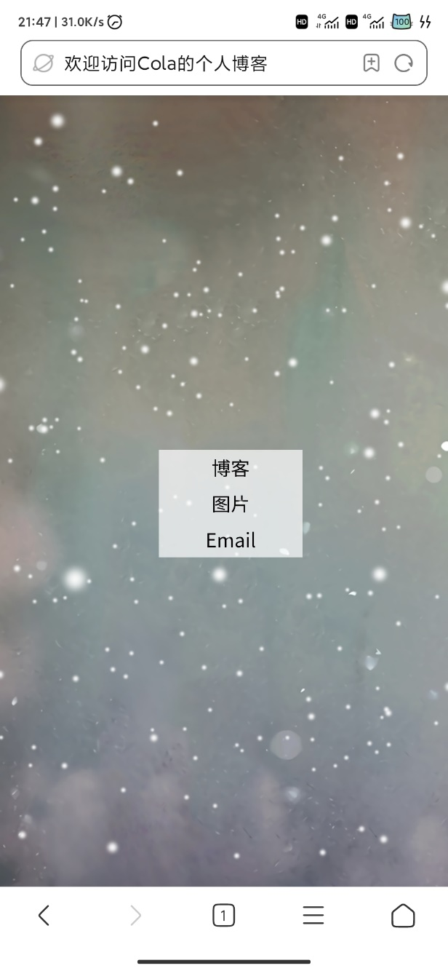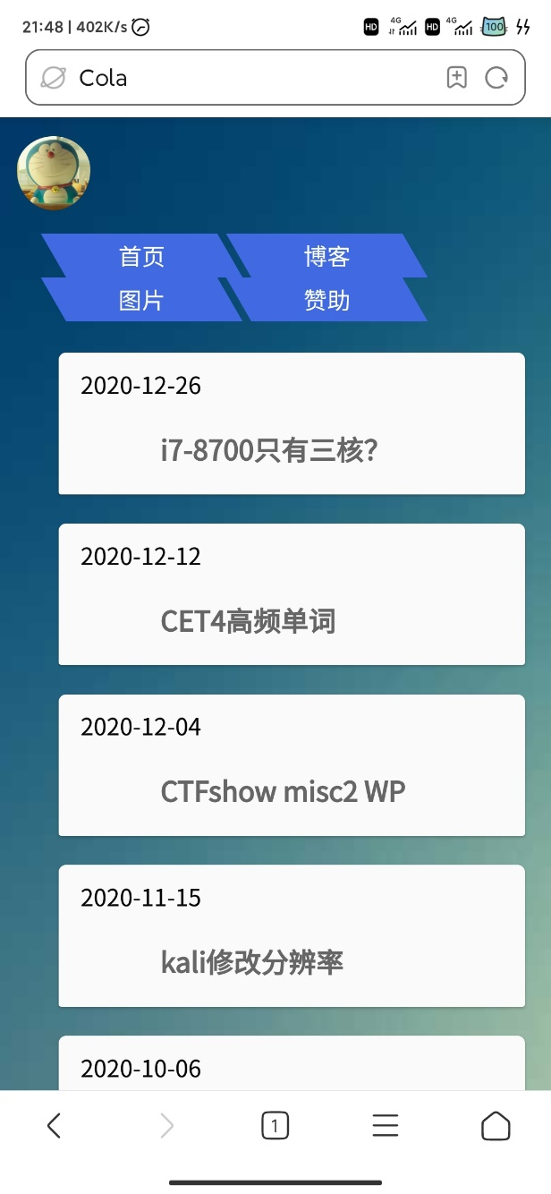

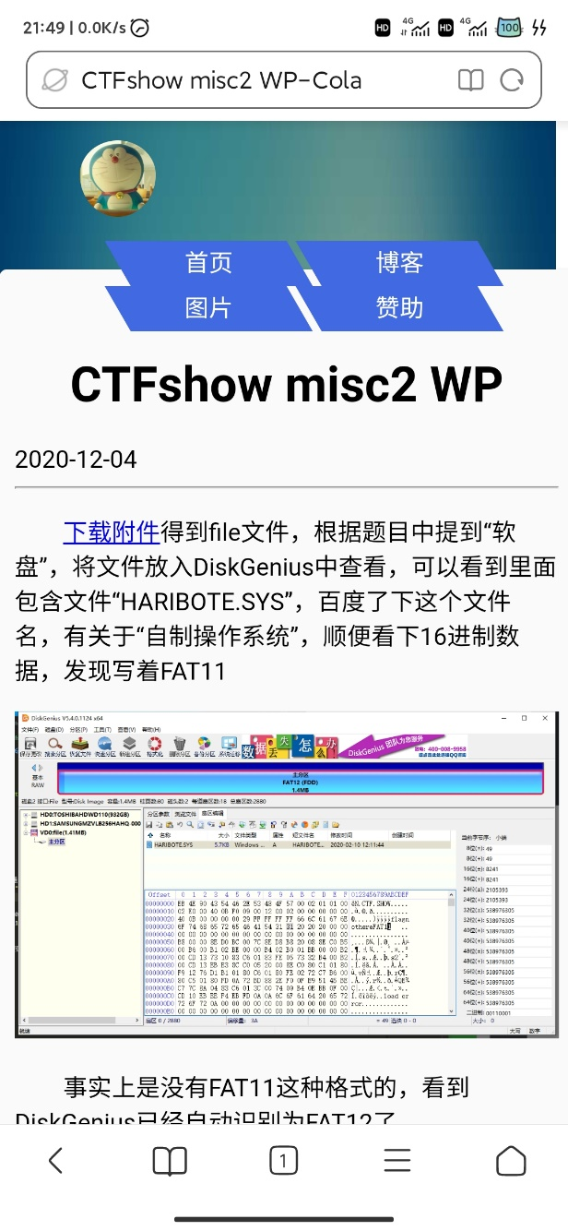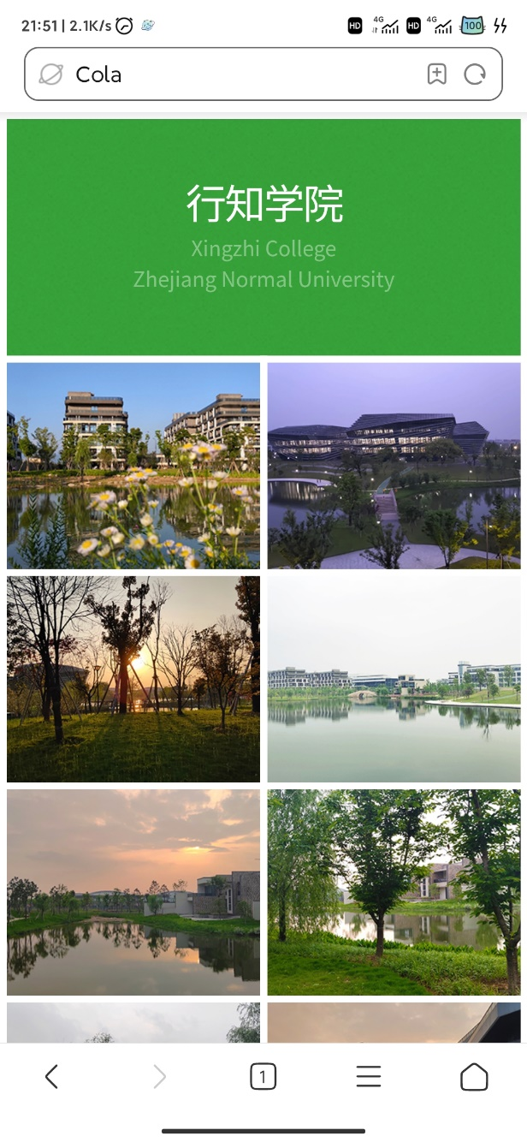

1. 如何实现

（采用的技术及使用的软件、如何实现某些独特的动能等）

首页有雪花飘落特效，利用JavaScript代码及jQuery框架对雪花图片“snow.png”进行随机变化，并可根据鼠标移动变化。一个div在页面水平垂直居中对齐，作为导航条。

博文列表页采用div嵌套布局，将页面分为三块，.head（页头导航）、.main（页中）、.bottom（页尾），其中.main嵌套.left（左侧）、.right（右侧）。.left又嵌套若干个div（.list）展示文章标题、对文章进行链接。.right又嵌套若干个div，展示不同模块（接入外部api，包括一言、音乐、用户信息展示）。.bottom利用JavaScript代码对网站建站时间进行实时展示。

博文页采用div布局，展示文章，若干篇不同文章即是若干个html文档，共用外部css“posts.css”。文章尾部接入畅言云评服务，访客可对文章进行评论留言。

图片页利用JavaScript代码及jQuery框架，动态展示图片，考虑到加载速度问题，默认不展示原图，用户点击后会弹出原图可供欣赏。

赞助页采用div布局，与博文页共用外部css，展示支付宝、微信二维码。

404页采用div布局，帮助访问错误的访客返回至主页。

考虑到当前技术向移动端发展，网站对移动端进行了简单适配，提升了移动端的体验。

本网站已经部署至GitHub提供的Gitpage，购买了域名，配置好了域名解析，访客可通过<http://colazxk.zyz/>直接访问。

1. 设计体会及自我评价

本网站利用空余时间开发完成，在开发期间不断学习摸索，使我学到了很多东西。学会如何部署Web服务器，如何利用GitHub提供的Gitpage搭建个人博客。提升了css、JavaScript编程能力，使Web前端程序设计能力有了进一步的提高。

在开发中逐渐发现自己的很多不足，经常有不会的操作，需要利用搜索引擎。因为没有学习后台服务器，本网站为纯html的静态网站。在今后的学习中要继续努力，继续完善功能，使自己的编程能力更上一层楼。